КОМИТЕТ  РЕСПУБЛИКИ ТАТАРСТАН  ПО ОХРАНЕ ОБЪЕКТОВ КУЛЬТУРНОГО НАСЛЕДИЯ |  | ТАТАРСТАН РЕСПУБЛИКАСЫНЫӉ МӘДӘНИ МИРАС ОБЪЕКТЛАРЫН САКЛАУ КОМИТЕТЫ

ПРИКАЗ БОЕРЫК
№

О внесении изменения в приложение № 1 к приказу Комитета Республики Татарстан по охране объектов культурного наследия от 07.04.2020 № 56-П «Об утверждении границ территорий объектов культурного наследия регионального значения, расположенных в г.Казани»

По результатам проведенных историко-архитектурных, историко-градостроительных и архивных исследований, отсутствовавших при подготовке утвержденного проекта границ территории объекта культурного наследия, руководствуясь статьей 3.1 Федерального закона от 25 июня 2002 года № 73-ФЗ «Об объектах культурного наследия (памятниках истории и культуры) народов Российской Федерации», приказываю:

1. Внести в приложение № 1 к приказу Комитета Республики Татарстан по охране объектов культурного наследия от 07.04.2020 № 56-П «Об утверждении границ территорий объектов культурного наследия регионального значения, расположенных в г. Казани» изменение, изложив пункт 3 в следующей редакции:

«3. Карта (схема) границ территории объекта культурного наследия регионального значения «Гимназия Мануйловой», 1911 г., расположенного по адресу: г. Казань, ул. Япеева, д. 14
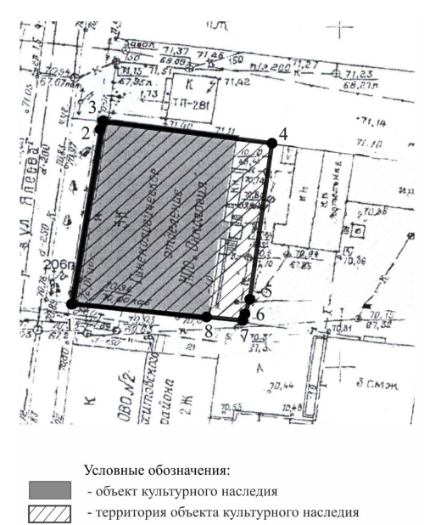

Топографический план объекта культурного наследия

Картографическое описание границ территории объекта культурного наследия регионального значения «Гимназия Мануйловой», 1911 г., расположенного по адресу: г. Казань, ул. Япеева, д. 14

Границы территории объекта культурного наследия регионального значения «Гимназия Мануйловой», 1911 г., расположенного по адресу: г. Казань, ул. Япеева, д. 14, проходят следующим образом:
северо-западная часть: по ул. Япеева по красной линии, по передней границе земельного участка (п.т. №1-2-3);
северо-восточная часть: от ул. Япеева по боковой границе земельного участка (п.т. №3-4);
юго-восточная часть: по внутриквартальной границе земельного участка (п.т. №4-5-6-7);
юго-западная часть: от ул.Япеева, по боковой границе земельного участка (п.т. № 1-8-7)

Таблица поворотных точек
границ территории объекта культурного наследия регионального значения «Гимназия Мануйловой», 1911 г., расположенного по адресу: г. Казань,
ул. Япеева, д. 14

Координаты точки в местной системе координат (МСК-16)
№ | X | Y
1 | 476977.60 | 1305308.44
2 | 477003.99 | 1305313.09
3 | 477004.10 | 1305313.11
4 | 477000.58 | 1305337.42
5 | 476978.62 | 1305334.24
6 | 476975.52 | 1305333.37
7 | 476975.42 | 1305333.34
8 | 476976.10 | 1305325.69»

Председатель И.Н. Гущин

